Информация
об итогах областного конкурса «За сохранение природы и бережное отношение к лесным богатствам Брянщины («Подрост») в 2011-2012 учебном году

В соответствии с календарем областных массовых мероприятий и на основании приказа департамента общего и профессионального образования Брянской области № 1235 от 09.08.2011г. «О проведении регионального этапа Всероссийского юниорского лесного конкурса «За сохранение природы и бережное отношение к лесным богатствам Брянщины («Подрост») в период с сентября 2011 года по январь 2012 года был проведен региональный этап Всероссийского юниорского лесного конкурса «Подрост» (далее - Конкурс).
На конкурс были представлены исследовательские и природоохранные работы учащихся общеобразовательных учреждений, членов школьных лесничеств и экологических объединений учащихся из 9 муниципальных районов области (Жуковского, Навлинского, Погарского, Брянского, Злынковского, Климовского районов, гг. Брянск, Новозыбков, Стародуб).
Конкурс проходил в два этапа: первый (заочный) – работы принимались оргкомитетом до 25 декабря 2011 года. Второй (очный) этап состоялся 19 января 2012 года. Для участия в очном этапе было приглашено 11 учащихся. Наиболее активное участие в конкурсе приняли учащиеся образовательных учреждений Навлинского, Климовского районов, гг. Брянска, Стародуба, Новозыбкова.
В ходе конкурса членами школьных лесничеств и юными экологами была проведена природоохранная и исследовательская работа по изучению и улучшению лесных экосистем своих районов.
В рецензировании работ и их оценке участвовали специалисты ГАОУ ДОД «Брянский областной эколого-биологический центр» (Калиничев Н.А., Клиндух А.Ю.), ГОУ ВПО «Брянская государственная инженерно-технологическая академия» (Неруш М.Н., Соболева Л.М., Устинов М.В., Кистерный Г.А., Нартов Д.И., управления лесами Брянской области (Сабурова Т.Ю.)
Областной конкурс показал интерес школьников к проведению исследований к природе, способствовал активизации практической природоохранной деятельности школьных лесничеств.
Оргкомитет отметил, что для подавляющего числа работ, представленных на конкурс, характерна высокая культура их оформления, красочность, научное изложение материала.
Вместе с тем авторы некоторых конкурсных работ не учли требований Положения о конкурсе: цели и задачи не соответствовали изучаемой теме или сделанным выводам, зачастую отсутствовали новизна и актуальность исследований.
По итогам состоявшегося очного тура Конкурса решением оргкомитета с правами жюри были определены следующие победители и призеры Конкурса, с их награждением грамотами департамента образования Брянской области:
победители:
- Галанова Ольга, учащаяся 11 класса МОУ «Гимназия» г. Новозыбкова, автор работы «Изучение экологии стволовых вредителей соснового » (руководитель - Кульминская Т.В., учитель биологии и географии)
- Островлянчик Павел, учащийся 6 класса МОУ «Гимназия №5» г.Брянска, автор работы «Наблюдения за птицами в природе. Определение видового состава птиц. Гнездовой период коноплянки» (руководитель - Шульгина Н.Б., педагог доп. образования
призеры:
- Шкуратов Николай, учащийся 8 класса МБОУ «Климовская СОШ №3», автор работы «Экологическая оценка антропогенных воздействий на участок леса, прилегающий к школе №3 Климовского района» (руководитель - Лебедько И.Н., учитель географии);
- Немков Григорий, учащийся 10 класса МБОУ «Салтановская СОШ» Навлинского района, автор работы «Нерациональное использование лесных ресурсов» (руководитель - Козлов С.И., учитель географии)
Кроме того, оргкомитет принял решение наградить грамотой департамента общего и профессионального образования Брянской области за практическое участие в лесовосстановлении Байдакова Ивана, учащегося 9 класса МБОУ «Алтуховская СОШ» Навлинского района, автора работы «Изучение возобновления и формирования леса» (руководитель - Терехина В.М., учитель биологии и химии, руководитель школьного лесничества).
Для участия во Всероссийском юниорском лесном конкурсе «Подрост» была направлена работа Галановой Ольги, учащейся 11 класса МОУ «Гимназия» г. Новозыбкова, «Изучение экологии стволовых вредителей соснового » (руководитель - Кульминская Т.В., учитель биологии и географии).

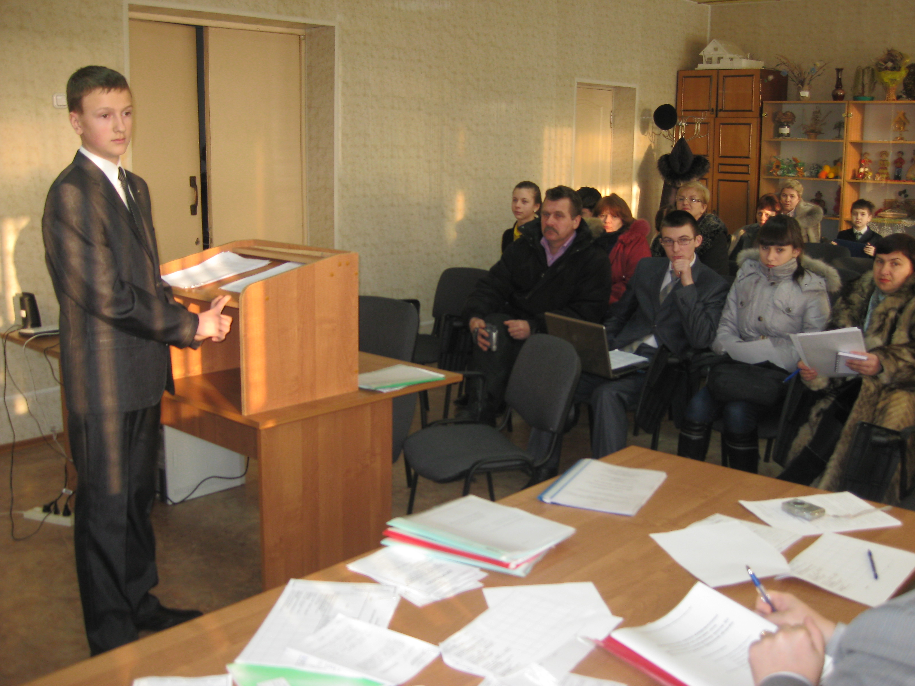 | 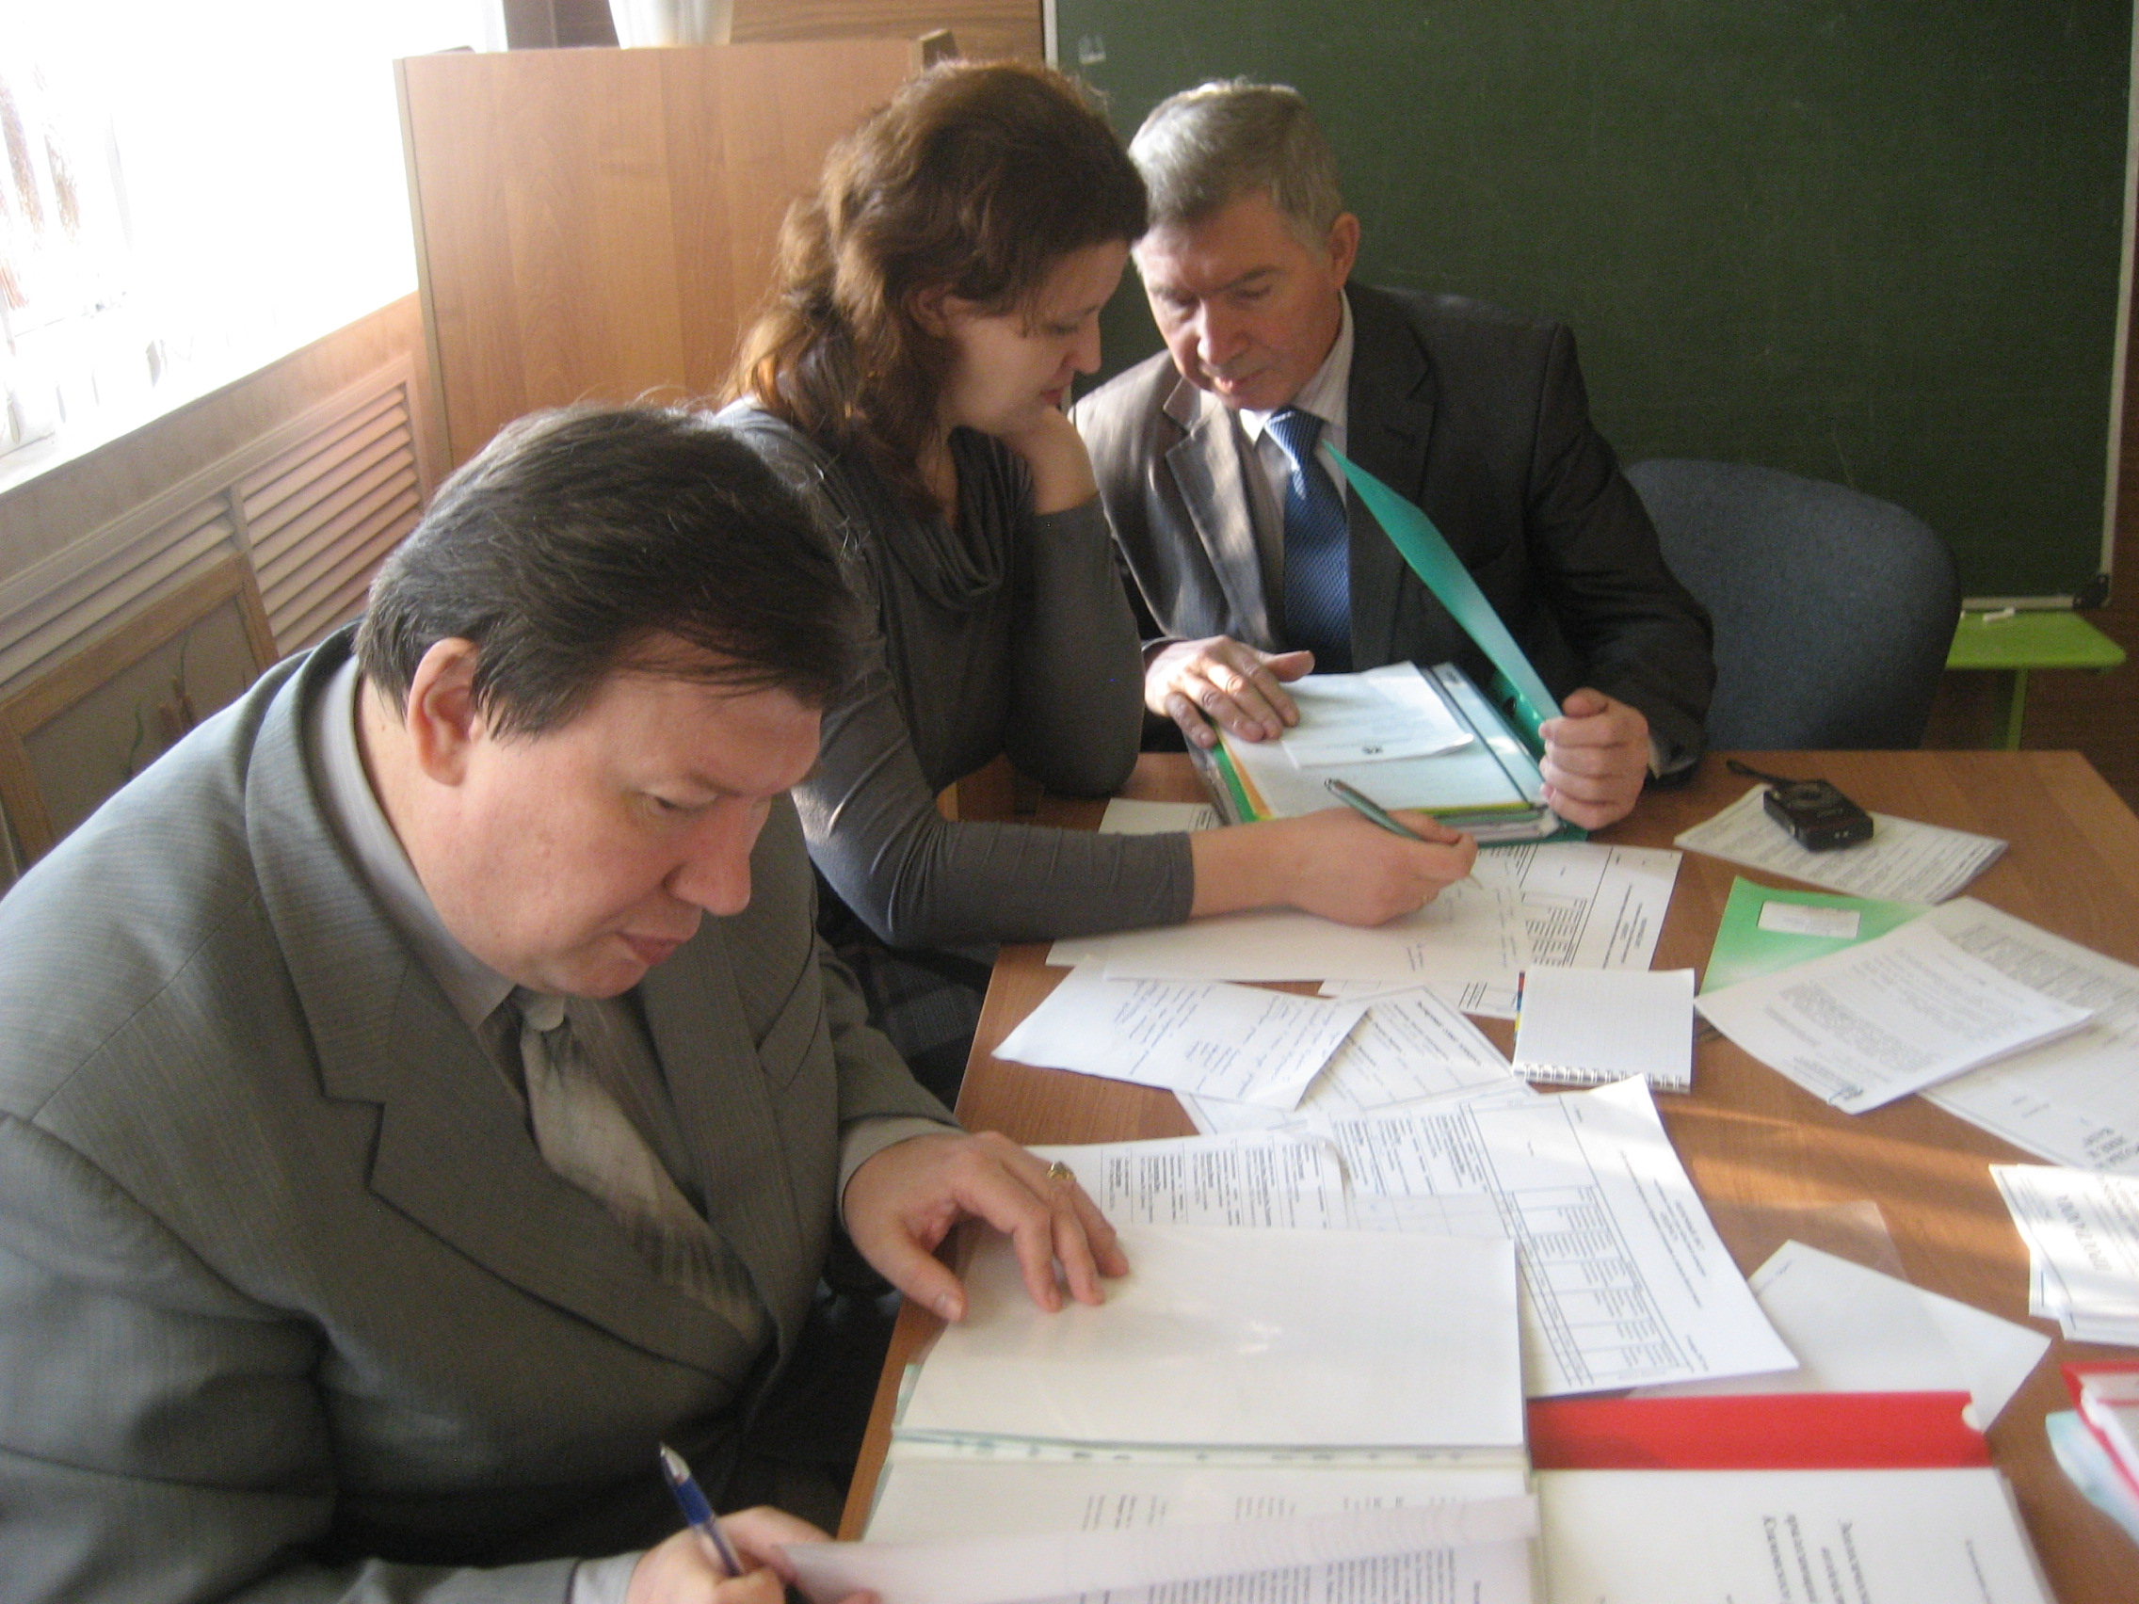
Выступление Байдакова Ивана, МБОУ «Алтуховская СОШ» Навлинского района | Работа экспертного совета конкурса
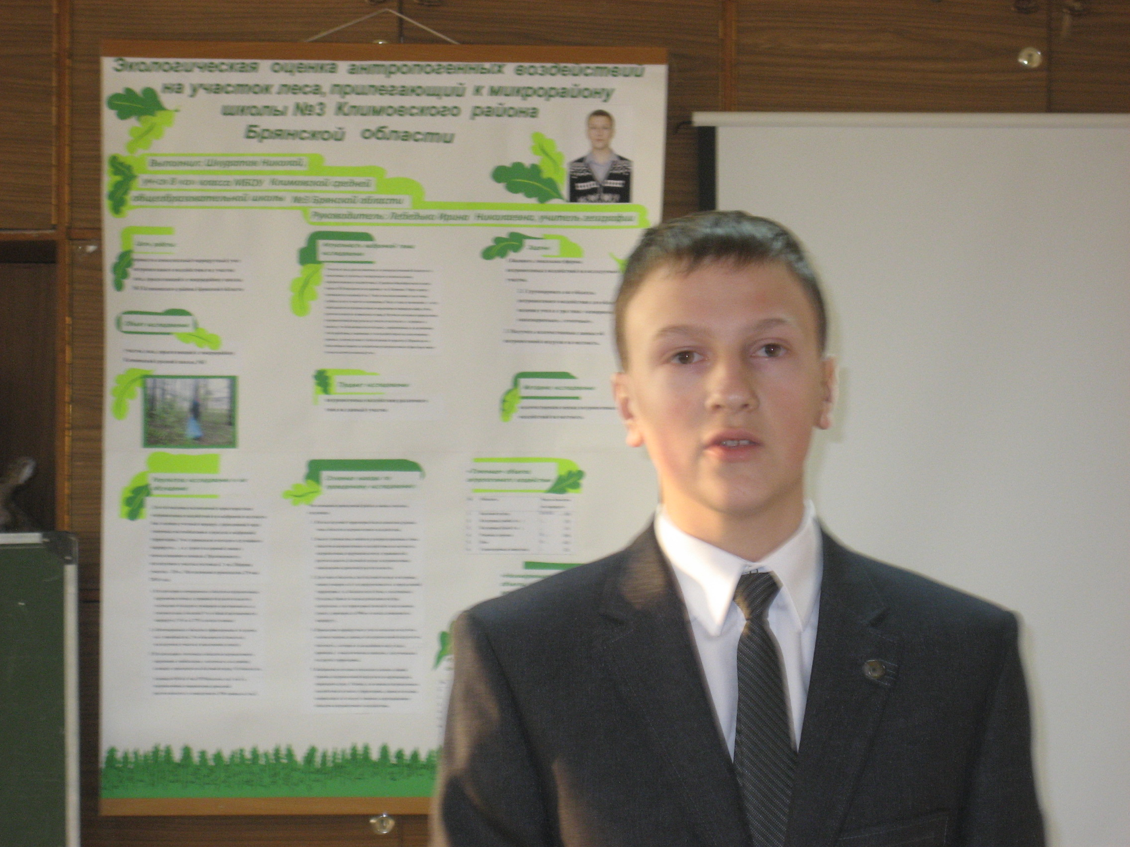 | 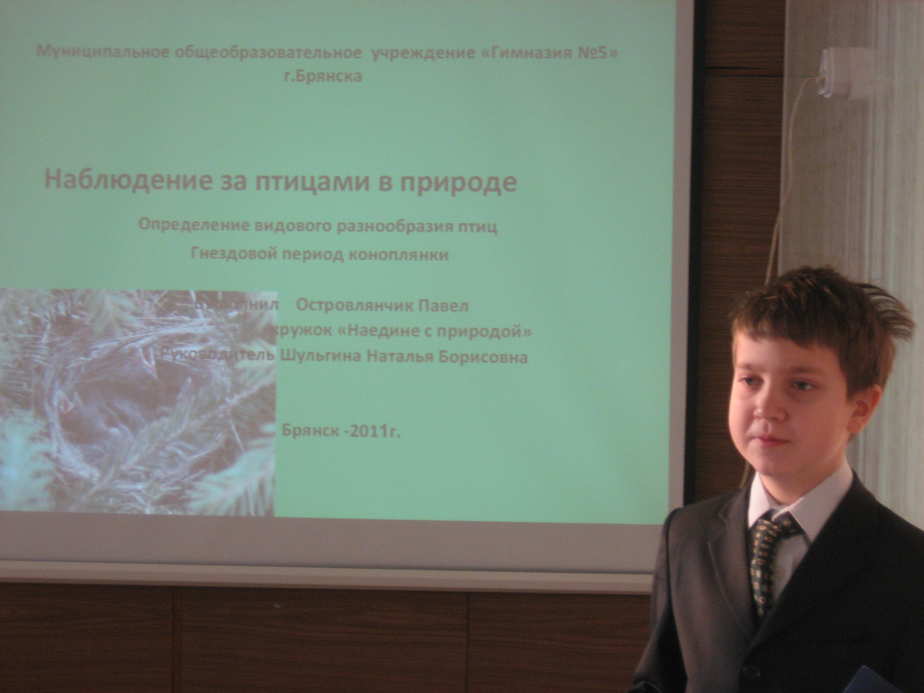
Выступление Шкуратова Николая МОУ «Климовская СОШ№3» | Выступление Островлянчика Павла, МОУ «Гимназия №5» г. Брянска

Методист Клиндух А.Ю.

